SAPRO – ALCUNI ELEMENTI PER LA CONOSCENZA DI CIO’ CHE HA PROVOCATO IL DISASTRO.

Società Pubblica per lo sviluppo delle attività Produttive della Provincia di Forlì Cesena, è da mesi, da anni al centro della cronaca politica e giudiziaria.

Negli ultimi giorni si è letto che se ne chiede ancora il fallimento e contemporaneamente si undaga su eventuali doli nella conduzione.

Oggi il buco è di 105 milioni di euro.
Dicono che il capitale sia di 120 milioni, ma è ragionevole pensare che questo valore sia poco verosimile.

Di fatto SAPRO è già fallita, fallita la finalità lo sviluppo della produzione, fallita perché ha fatto danni economici enormi, fallita perché con scelte scriteriate ha devastato senza motivo il territorio.

Alcuni esempi illuminanti.

A San Colombano di Meldola di questi ultimi anni una lottizzazione artigianale nelle vicinanze del cimitero. Strade, marciapiedi, rotonde, illuminazioni stradali. Nessuna azienda insediata, cumuli sparsi di rifiuti.
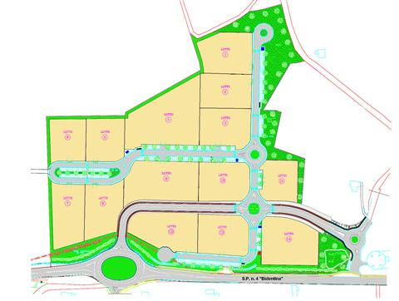

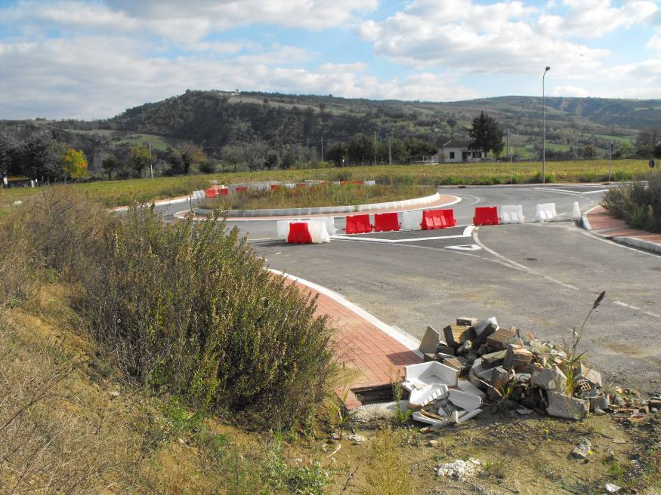

In Comune di Dovadola c’è l’area Pantera

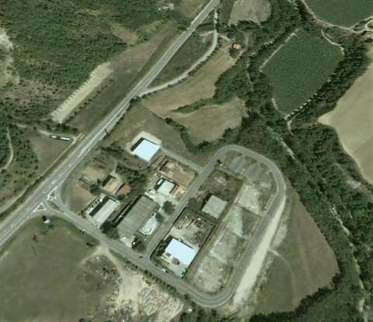

Strade, parcheggi, pochi capannoni realizzati molti lotti vuoti

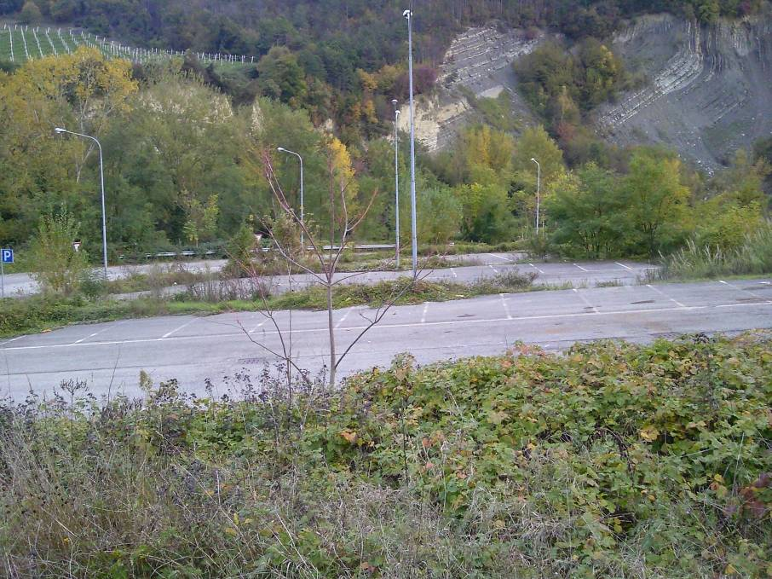

Area Qualtrosola - Comune di Galeata
Siamo all’altezza dello stabilimento Pollo del Campo nell’alta valle del Bidente quasi a Santa Sofia
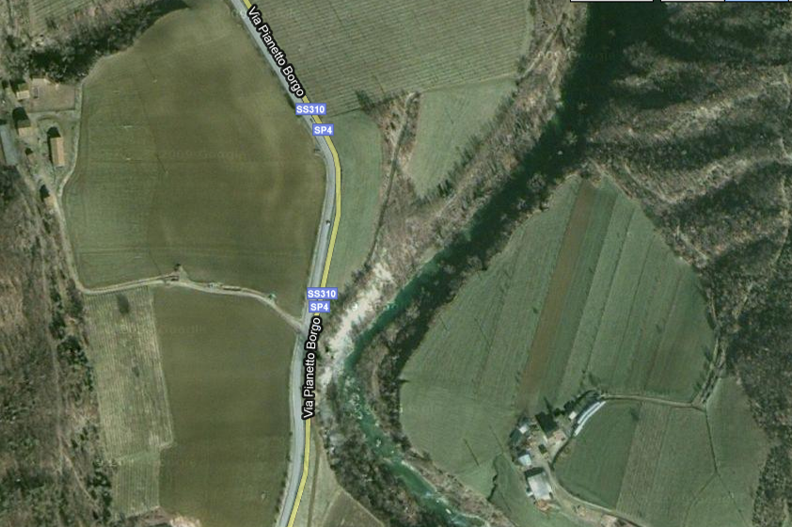

Grandi muri di sostegno che delimitano i terrazzamenti originati dal terrazzamento del terreno acclive, la traccia di strade mai finite, cumuli di terra provenienti da scavi su cui sono anti alberelli,
pozzetti e tubi per condotte fognarie ammucchiati e rotti qua e la.
Dal 2004 l’abbandono.
Dal sito di SAPRO risulta che tutti i lotti sono disponibili, cioè nessuno è stato venduto.

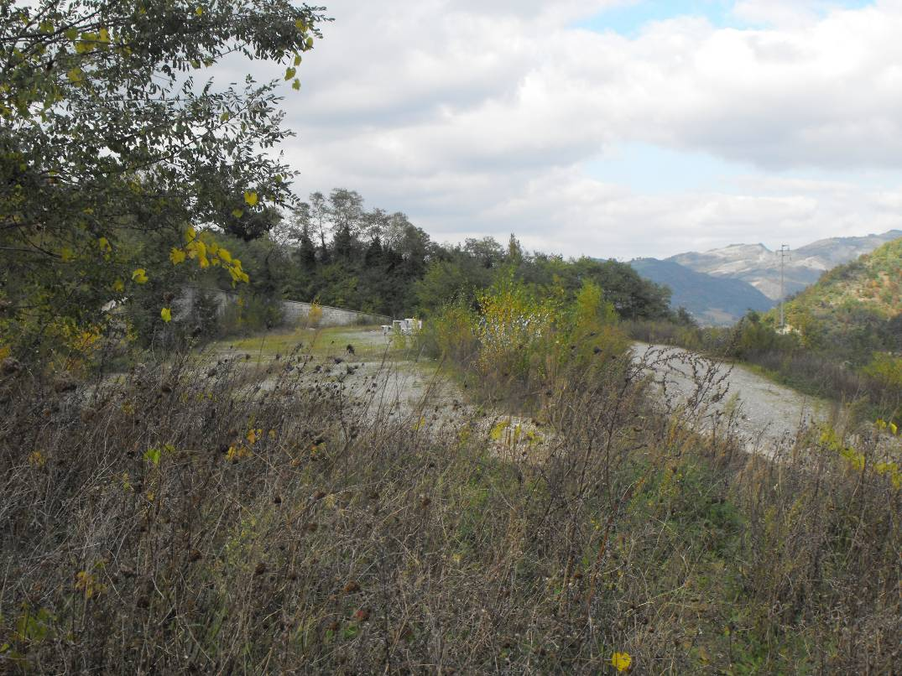
Queste sono solo alcune delle aree che dimostrano come siano stati commessi grossolani errori di programmazione, di indagine sulle necessità del mercato, di sovra stima di espansioni non appetibili e pertanto rimaste abbandonate. Solo errori o sperperi di denaro pubblico consapevoli? È in corso un’inchiesta, speriamo lo chiarisca.

La spallata finale arriva con gli accordi di programma previsti dalla legge regionale 40/2000, e dalla loro applicazione distorta perpetrata da amministrazioni compiacenti.
Qualche anno fa una azienda importante voleva fare nuovi capannoni a Forlì.
E’ stata orientata sulle aree SAPRO? NO. È stata indotta a farsi compartecipe di un accordo di programma che ha portato a costruire su 33 ettari di campagna una nuova zona industriale, grazie a una variante al PRG, che di fatto ha portato alla perdita di un potenziale cliente per la Società Pubblica di Sviluppo delle attività Produttive SAPRO.
Chi mai potrà oggi andare a costruire in quelle aree lottizzata da sapro, se è possibile mettere in campo azioni simili a quella fatta oltre il Ronco lungo la via Emilia?

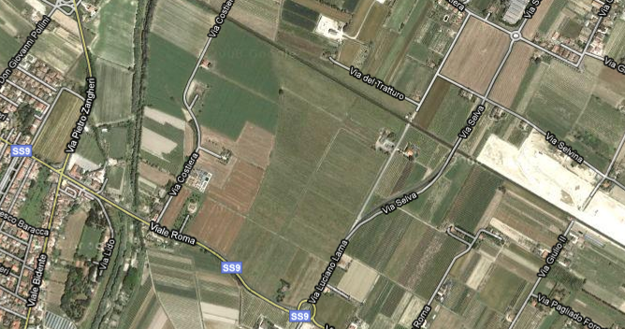

Concludendo, per fortuna SAPRO è fallita e non potrà fare più danni, speriamo che anche chi l’ha voluta e diretta sia dispensato dal programmare interventi e territorio.

